09.12. 7-А укр.мова Добровольська В.Е.
Тема. Узагальнення і систематизація вивченого з теми «Дієприкметник»
Мета уроку: навчальна – узагальнити й систематизувати знання учнів про дієприкметник, вдосконалювати орфографічні й пунктуаційні навички;
розвивальна: розвивати творче мислення, пізнавальні здібності, пошукові якості, організаторські навички, культуру мовлення. виховна: виховувати любов до української мови.
Хід уроку
І.Організаційний етап
Американський винахідник Генрі Форд сказав:
Зібратися разом - це початок,
Триматися разом - це прогрес,
Працювати разом - це успіх!
Ми зібралися,тримаємося разом і починаємо працювати. Бажаю успіху!
ІІ. Актуалізація навчальної діяльності
Продовжити визначення.
1) Дієприкметником називається…
2) Дієприкметник, як і дієслово,…
3) Дієприкметник, як і прикметник,…
4) Дієприкметник разом із залежними словами…
5) Активні дієприкметники утворюються…
6) Пасивні дієприкметники утворюються…
7) У реченні дієприкметник виконує роль…

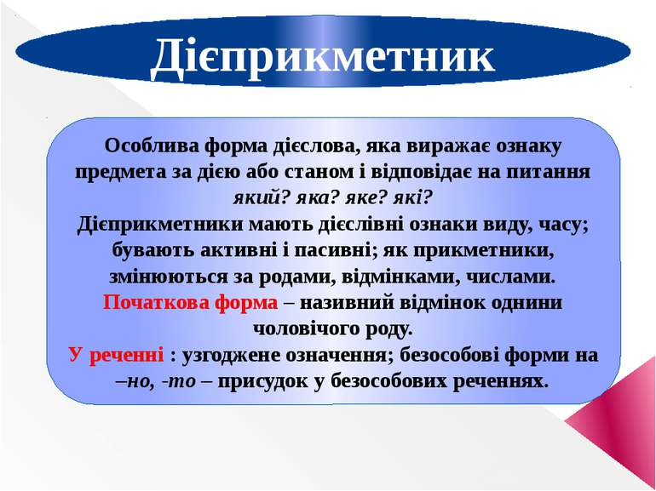
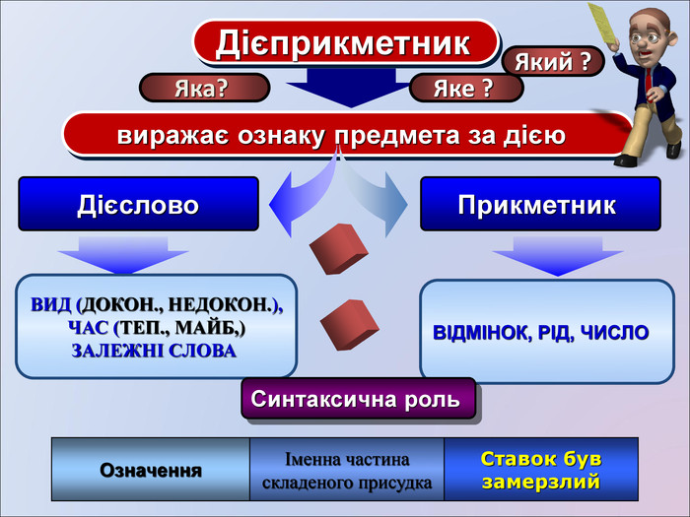
ІІІ. Оголошення теми та мети уроку.
ІV. Узагальнення й систематизація теоретичних положень з теми та практичні вправи.
- Розподільний диктант. Виписати дієприкметники в одну колонку, прикметники – в іншу.
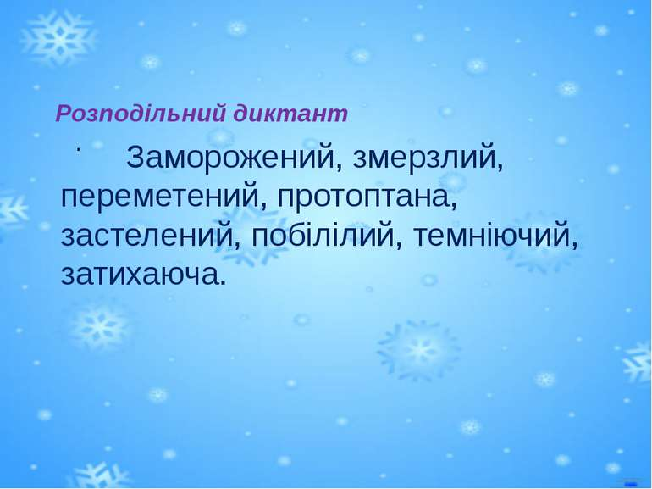
- Виконати вправу. Переписати речення, підкреслити головні і другорядні члени речення.Позначити дієприкметники.
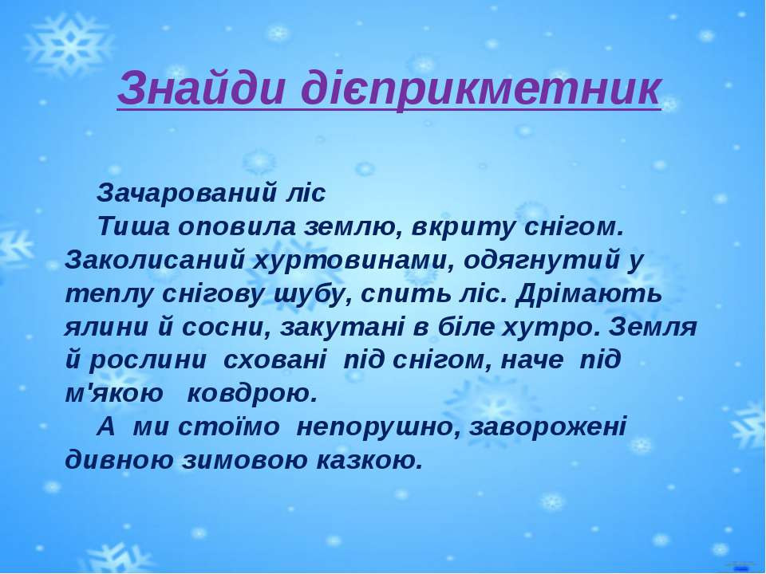
Тестові завдання виконати усно.
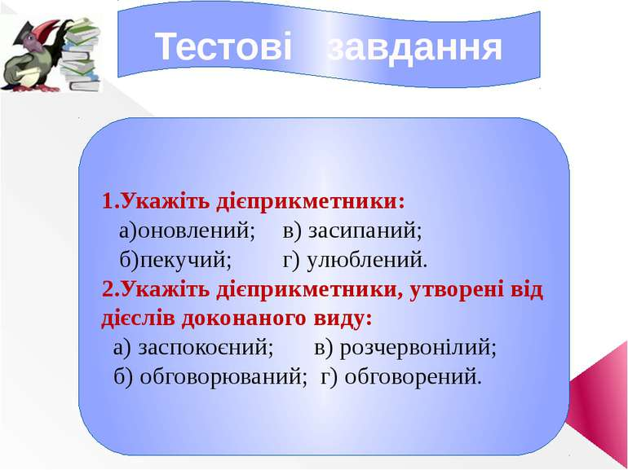

V. Підсумок уроку. Рефлексія .
VI. Домашнє завдання.
Повторити правила про дієприслівник.
- Творчий диктант.
Утворіть від поданих дієслів пасивні дієприкметники :
Виховати,розбудити,перегородити,розмити,висвітлити,виграти, обважніти,позеленіти,згоріти,потемніти,помолодіти,опасти.
- Колективна робота. Запишіть слова,розкривши дужки .
(Не ) полита ділянка, (не) зоране поле, (не ) полита черговим ділянка, (не ) зоране трактористом поле, (не ) прочитана книга, (не) прочитана учнем книга, (не)написані твори, (не) написані студентом твори.
